**D8919** *Scheda creata il 14 marzo 2025*

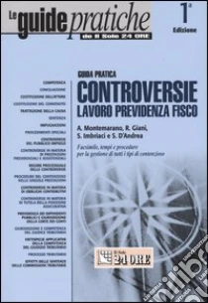 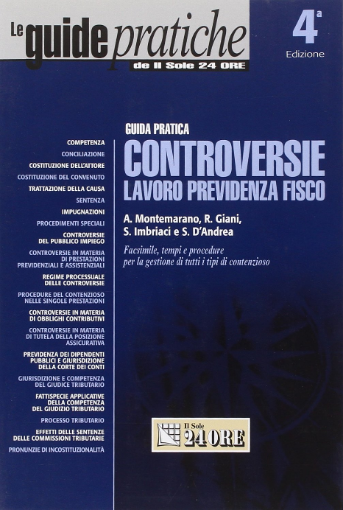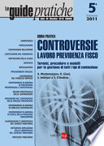

**Descrizione bibliografica**

**\*Guida pratica. Controversie lavoro previdenza fisco** : facsimile, tempi e procedure per la gestione di tutti i tipi di contenzioso / A. Montemarano, R. Giani, S. Imbriaci e S. D’Andrea. – Ed. 1-ed. 5. - Milano : Il sole 24 ore, 2004-2011. – 5 volumi ; 24 cm. ((Annuale. – Non pubblicato nel 2007 e nel 2009-2010. - MIL0790852

Fa parte di: Le *guide pratiche de Il sole-24 ore

Variante del titolo: *Controversie lavoro, previdenza, fisco

Autori: Montemarano, Armando; Giani, Riccardo; Imbriaci, Silvano; D’Andrea, Silvio

Soggetto: Controversie di lavoro - Guide pratiche - Periodici

Classe: D344.45010269

**Informazioni storico-bibliografiche**

**2004 Guida pratica. Controversie lavoro, previdenza, fisco**: La guida è un nuovo strumento che consente una consultazione complessiva e una comparazione tra le diverse discipline del processo del lavoro, delle controversie previdenziali e del contenzioso tributario. Scopo dell'opera è, quindi, fornire all'operatore pratico, ma anche allo studioso, un agevole <https://www.unilibro.it/libro/guida-pratica-controversie-lavoro-previdenza-fisco/9788832451825?srsltid=AfmBOoopGjOGTYTwAjPMyQU_W0ik1NG9CHL2RsAMtyci_Ra4sDAIAUNw>.

La guida è uno strumento che consente una consultazione complessiva e una comparazione tra le diverse discipline del processo del lavoro, delle controversie previdenziali e del contenzioso tributario. Il volume, nella prima parte, illustra le diverse fasi del contenzioso del lavoro, muovendo dagli arbitrati e dai tentativi di conciliazione, sia in sede amministrativa che sindacale, per arrivare al processo avanti alla magistratura. Nella seconda parte viene dato spazio all'articolazione dei procedimenti del contenzioso previdenziale, dalla fase amministrativa fino alle conclusioni delle vertenze giudiziarie, evidenziando le peculiarità rispetto al modello generale rappresentato dal processo del lavoro. <https://www.libraccio.it/libro/9788832466379/controversie-lavoro-previdenza-fisco-guida-pratica.html?tipo=usato&gad_source=1&gclid=CjwKCAjwp8--BhBREiwAj7og1_cykOONStGar3qPskJ_wd4AGoP7LftGII64qb-wYa5tr3MLBS7SfxoCoqYQAvD_BwE>.

La "Guida pratica controversie lavoro, previdenza e fisco", anche nella terzaedizione, si conferma strumento indispensabile per una consultazione organica e una comparazione tra le diverse discipline del processo del lavoro, delle controversie previdenziali e del contenzioso tributario.   
Il volume, nella prima parte, illustra le diverse fasi del contenzioso del lavoro, muovendo dagli arbitrati e dai tentativi di conciliazione, sia in sede amministrativa che sindacale, per arrivare al processo avanti alla magistratura. La trattazione affronta, in modo chiaro ed esauriente, tutte le questioni che attengono alla fase giudiziale: la competenza e la giurisdizione, la costituzione in giudizio delle parti, l'istruttoria, i provvedimenti e le loro impugnazioni, i ricorsi per cassazione, senza limitarsi al processo di ordinaria cognizione, ma estendendo la disamina a tutte le vicende processuali che possono interessare il contenzioso del lavoro, ai procedimenti speciali e d'urgenza, alle controversie del pubblico impiego. Il tutto alla luce dei più recenti orientamenti giurisprudenziali e della normativa di legge vigente, compresa, per quanto attiene ai suoi riflessi sul contenzioso, la «riforma Biagi».   
Nella seconda parte del volume viene dato spazio, all'articolazione dei procedimenti del contenzioso previdenziale, dalla fase amministrativa fino alle conclusioni delle vertenze giudiziarie, evidenziando per queste ultime le peculiarità rispetto al modello generale rappresentato dal processo del lavoro. Vengono altresì analizzati i tratti propri del contenzioso relativo alle singole prestazioni, anche assistenziali e in questo ambito viene illustrata la riforma del contenzioso in materia di invalidità civile. In relazione, poi, al settore dei contributi previdenziali vengono evidenziate tutte le più rilevanti ipotesi di controversie, oltre che ai meccanismi di imposizione delle sanzioni per il tardivo od omesso versamento di contributi e alle ipotesi in cui è prevista una riduzione delle stesse, il sistema di riscossione dei contributi, la natura del ruolo e della cartella esattoriale in ambito previdenziale. L'ultima parte del volume è dedicata al nuovo processo tributario che, nel giro di pochi anni, ha accumulato una grande quantità di materiale fornito dalla giurisprudenza e dalla prassi ministeriale. <https://www.lavorofacile.it/news/guida-pratica-controversie-lavoro-previdenza-fisco>.

**2011.** Aggiornata con la Legge 15 luglio 2011, n. 111, che ha introdotto importanti novità in materia di contenzioso previdenziale e assistenziale e di riordino della giustizia tributaria la Guida pratica controversie è lo strumento indispensabile per la consultazione organica e la comparazione tra le diverse discipline del processo del lavoro, delle controversie previdenziali e del contenzioso tributario. Il volume, nella prima parte, illustra le diverse fasi del contenzio-so del lavoro in sede amministrativa e sindacale, per arrivare al processo davanti alla magistratura. La trattazione esamina in modo esauriente tutte le questioni che attengono alla fase giudiziale: la competenza e la giurisdizione, la costituzione in giudizio delle parti, l'istruttoria, i provvedimenti e le loro impugnazioni, i ricorsi; l'analisi si estende anche ai procedimenti speciali e d'urgenza, e alle controversie del pubblico impiego. Nella seconda parte del volume viene dato spazio all'articolazione dei procedimenti del contenzioso previdenziale, dalla fase amministrativa fino alle conclusioni delle vertenze giudiziarie. In relazione, poi, al settore dei contributi previdenziali vengono evidenziate: tutte le più rilevanti ipotesi di controversie, oltre che ai meccanismi di imposizione delle sanzioni per il tardivo od omesso versamento di contributi; il sistema di riscossione dei contributi. L'ultima parte del volume è dedicata al nuovo processo tributario. <https://www.libroco.it/english/dl/aa.vv/Il-Sole-24-Ore-Libri/9788832479119/Controversie-lavoro-previdenza-fisco-Guida-pratica/cw118692379445956.html>.